
Доступный онлайн в www.sciencedirect.com
ScienceDirect
Оптическое Переключение и Организация сети 3 (2006) 202-218
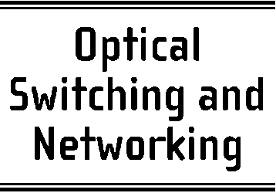
www.elsevier.com/locate/osn
Оптимизированный дизайн способного к выживанию MPLS по оптическому транспорту
сети
Wojtek Bigosª, Бернард Cousin^{b}, Stephane Gosselinª, Morgane Le Follª,
Hisao Nakajimaª '*
^{F}rance Telecom R&D - CORE/MCN, Lannion, Франция ^{b} Университет ofRennes 1, Научно-исследовательская лаборатория IRISA, Ренн, Франция
Полученный 14 июня 2005; полученный в пересмотренной форме 29 июля 2006; принятый 14 августа 2006 Доступный онлайн 26 сентября 2006
Резюме
В этой газете мы изучаем различные опции для выполнения жизнеспособности в MPLS по Оптическим Транспортным Сетям (OTNs) в терминах сетевого использования ресурса и стоимости конфигурации. Мы исследуем два подхода к развертыванию жизнеспособности: жизнеспособность единственного уровня, где некоторый механизм восстановления (например защита или восстановление) осуществлен в единственном сетевом уровне и многослойной жизнеспособности, где восстановление осуществлено в многократных сетевых уровнях. Способный к выживанию MPLS по дизайну OTN осуществлен как статическая сетевая проблема оптимизации и включает различные методы для запасного полного распределения (SCA), чтобы изменить маршрут разрушенный трафик.
Сравнительный анализ между единственным уровнем и многослойной жизнеспособностью показывает влиянию степени детализации трафика на стоимости жизнеспособности: для высокой пропускной способности LSPs, близко к оптической способности канала, многослойная жизнеспособность выигрывает у единственного уровня один, тогда как для низкой пропускной способности LSPs жизнеспособность единственного уровня более эффективна стоимостью. Для многослойной жизнеспособности мы демонстрируем, что, отображая эффективно запасную способность уровня MPLS на ресурсы оптического уровня можно достигнуть 22%-ых сбережений в полной стоимости конфигурации и до 37 % в оптической стоимости уровня. Дальнейшие сбережения (до 9 %) в использовании длины волны могут быть получены с интегрированным подходом к сетевой конфигурации по последовательному; однако, это в увеличении сложности проблемы оптимизации. Эти результаты основаны на модели стоимости с текущей оценкой технологии и были получены для сетей, предназначенных к общенациональному охвату. (0 2006 Elsevier B.V. Все права защищены.
Ключевые слова: MPLS по OTN; Многослойный сетевой дизайн; Многослойная маршрутизация; дизайн Жизнеспособности; Запасное полное распределение
1. Введение
Продуманный MPLS по Оптической Транспортной Сети (OTN) представляет многослойную сеть
* Соответствующий автор. Тел.: +33 2 96 05 38 26; факс: +33 2 96 05 12 52.
Почтовые адреса: wojtek.bigos@francetelecom.com (W. Bigos), Бернард. Cousin@irisa.fr (B. Кузен), stephane.gosselin@francetelecom.com (S. Gosselin), morgane.lefoll@francetelecom.com (М. Le Foll), hisao.nakajima@francetelecom.com (H. Nakajima).
архитектура, где метка, переключающая маршрутизаторы (LSRs) составление уровня MPLS, присоединены непосредственно оптический, поперечный соединяется (OXCs), принадлежащий оптическому уровню. В оптическом уровне, оптическом, поперечный соединяется, связаны с двухточечными ссылками WDM в топологии петли. Взаимосвязь между маршрутизаторами в этой архитектуре предоставлена переключенным в схему, от начала до конца оптические каналы или lightpaths [1]. lightpath (ДОЛГОИГРАЮЩАЯ ПЛАСТИНКА) представляет последовательность ссылок волокна, формирующих путь
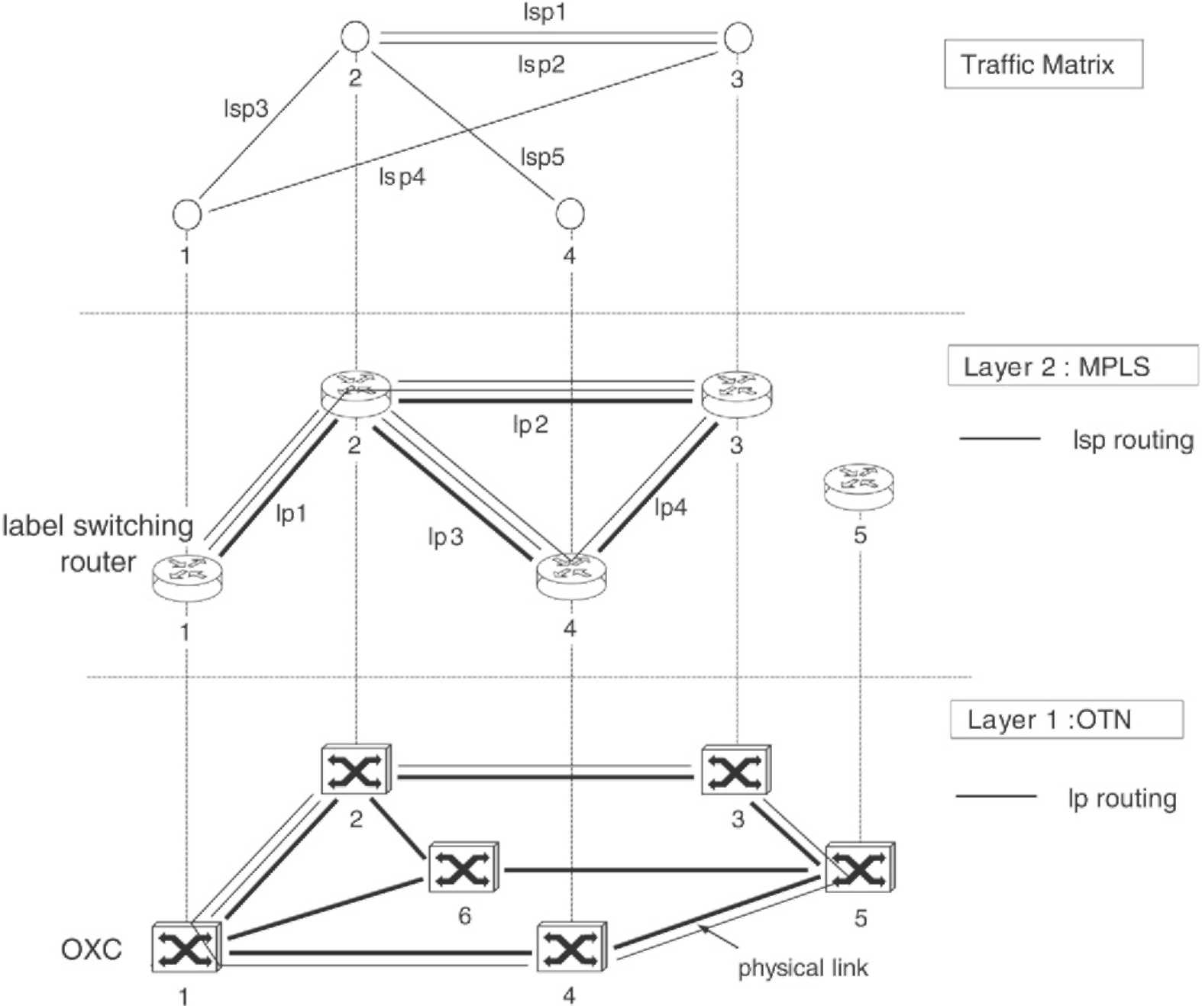
Рис. 1. MPLS по модели архитектуры OTN (lsp — маркируют переключенный путь, долгоиграющую пластинку — lightpath).
из источника маршрутизатору адресата вместе с единственной длиной волны на каждой из этих ссылок. OXCs может переключить длины волны между ссылками волокна, не подвергаясь оптикоэлектронному преобразованию. lightpath нужно назначить та же самая длина волны на каждой ссылке на ее маршруте, если OXCs не поддерживают конверсионную способность длины волны. Набор lightpaths, установленного в сети, составляет логическую сетевую топологию. Трафик IP в форме метки переключался, пути (LSPs) несется в сети по этой логической топологии, используя единственные или многократные логические перелеты. Рис. 1 показывает примеру
из MPLS по OTN.
Поскольку сетевая жизнеспособность запускает критическую роль в сетевом дизайне, многие схемы восстановления были предложены в пределах MPLS по архитектуре OTN. Они основаны на двух общих понятиях: жизнеспособность единственного уровня [2,3], где механизмы восстановления осуществлены только в уровне MPLS, и многослойной жизнеспособности [2,4,5], где восстановление используется и в MPLS и в оптическом уровне. Многослойная жизнеспособность имеет преимущество перед подходом единственного уровня в более быстром и более простом восстановлении от физических отказов ссылки, но это, как полагают, потребляет больше оптических ресурсов уровня [2,4]. Это - то, потому что с многослойным восстановлением каждый сетевой уровень резервирует некоторые запасные ресурсы для того, чтобы изменить маршрут затронутых путей, таким образом многократные запасные полные объединения предоставлены, каждый посвященными специфическому уровню. С другой стороны, восстановление единственного уровня требует большего количества ресурсов от уровня MPLS, который может отрицательно затронуть полную сетевую стоимость конфигурации как, согласно текущей оценке технологии, эти ресурсы более дороги чем ресурсы оптического уровня.
В этой газете мы представляем дизайн способного к выживанию MPLS по Оптической Транспортной Сети (OTN) как целое число линейное программирование (ILP) проблема оптимизации. Наша цель состоит в том, чтобы свернуть количество сетевых ресурсов, используемых с данной сетевой конфигурацией. Там осуществлены различные методы для запасного полного распределения (SCA) с единственным уровнем и многослойной жизнеспособностью, чтобы изменить маршрут разрушенный трафик. Процесс планирования для SCA основан на двух подходах к MPLS по конфигурации OTN: последовательный, где уровень MPLS и оптический уровень запланированы отдельно, и интегрированный, где целая сеть проектирована в одном шаге. Аспекты резерва
полное планирование и последовательные/интегрированные подходы к сетевой конфигурации связаны с дизайном многослойной сетевой архитектуры и способствуют эффективной сетевой конфигурации в терминах использования ресурсов. Цель этой работы состоит в том, чтобы рассмотреть и эти аспекты в контексте сетевой оптимизации и исследовать их воздействие на сетевые сбережения ресурса. Ряд MPLS по конфигурациям OTN осуществлен, где специфический метод SCA объединен со специфическим подходом конфигурации, демонстрирующим их относительную важность полному сетевому дизайну в терминах сетевого потребления ресурса и стоимости конфигурации.
Остальная часть этой бумаги организована следующим образом. Раздел 2 представляет различные методики SCA для сингла - и многослойное выполнение жизнеспособности. Раздел 3 описывает два подхода к MPLS по дизайну OTN: последовательный и интегрированный, и объясняет их воздействие на сетевое использование ресурса. Мы точный цели, которые будут поняты относительно этих проблем и, объясняют, как наша деятельность расширяет предыдущие исследования. В Разделе 4 мы определяем структуру для способного к выживанию MPLS по дизайну OTN. Мы представляем алгоритмы для различных запасных полных опций планирования, определяем модель стоимости, которая будет включена в процедуру оптимизации, и даем точные формулировки ILP для продуманных проблем. Раздел 5 заканчивается с анализом полученных результатов.
2. Запасное полное планирование в MPLS по OTN
Один из аспектов, связанных с дизайном жизнеспособности, как распределить запасную способность в сети, так, чтобы общая сумма сетевых ресурсов была свернута. Общая сумма сетевых ресурсов, используемых с данной опцией SCA, зависит от поддержанных сценариев отказа и используемой методики восстановления. Хотя много схем восстановления могут использоваться в индивидуальных уровнях MPLS по модели OTN (например защита против восстановления, посвященного против общедоступного, от начала до конца против местного), мы сосредотачиваемся здесь на многослойных аспектах дизайна жизнеспособности, оставляя проблему развертывания жизнеспособности в индивидуальных сетевых уровнях из рассмотрения. Поэтому, только один (и то же самое) методика восстановления принята в индивидуальных сетевых уровнях, который является непрерывной защитой пути и со специализированной и общедоступной запасной способностью. Полагается, что такая схема восстановления будет всегда требоваться в сети защитить целостность первоклассного обслуживания. Продуманные сценарии отказа включают физические отказы ссылки (например вырезки волокна, оптическая система линии
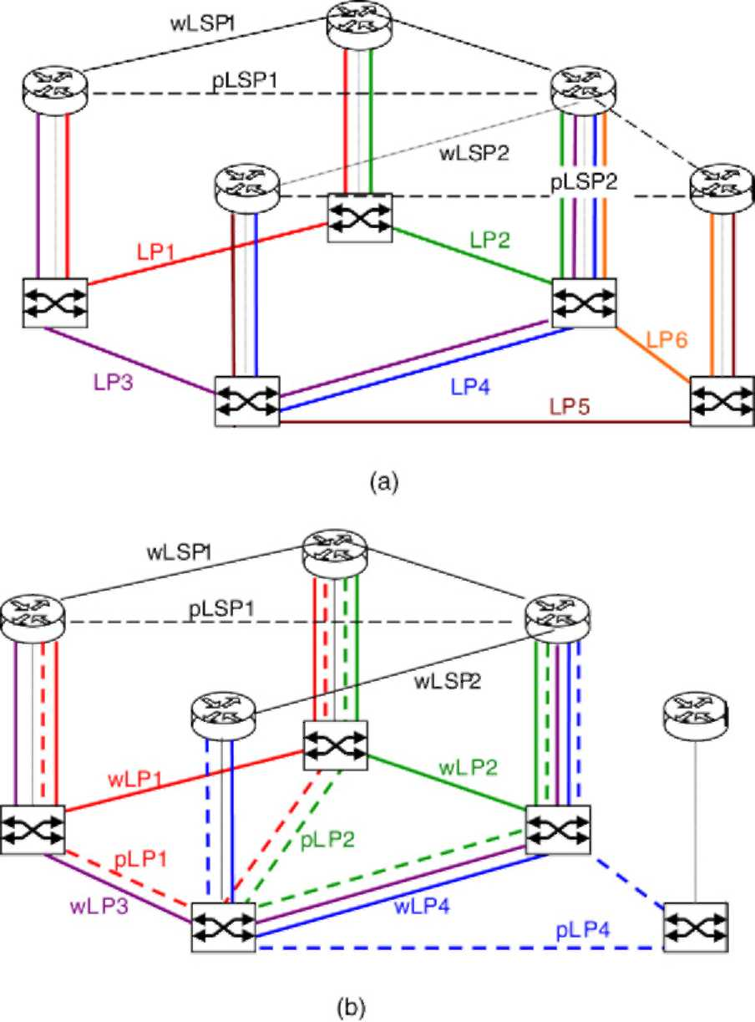
Рис. 2. Две опции для выполнения жизнеспособности в MPLS по OTN: (a) жизнеспособность единственного уровня (b) многослойная жизнеспособность (w/pLSP — работа/защита LSP, w/pLP — работа/защита lightpath).
отказы), transit¹ отказы узла (и маршрутизатор и OXC) и отказы интерфейса IP / оптические отказы интерфейса.
С жизнеспособностью единственного уровня (рис. 2 (a)) защита осуществлена на уровне LSP и уровне MPLS, покрывает все типы отказа. У каждой работы LSP (wLSP) есть соответствующая защита LSP (pLSP), ссылка - и несвязный узлом в обоих сетевых уровнях. С многослойной жизнеспособностью (рис. 2 (b)) защита осуществлена и на уровне LSP (pLSP) и на lightpath уровне (pLP). Оптический уровень защищает против физической ссылки и отказов OXC, тогда как уровень MPLS защищает против маршрутизатора и отказов интерфейса IP / оптических отказов интерфейса, которые не могут быть обнаружены оптическим уровнем. Уровень MPLS также защищает против отказов OXC относительно транзита LSP в cо-расположенных маршрутизаторах. Это подразумевает, что с многослойной жизнеспособностью только у LSPs мультиперелета, которые восприимчивы к отказам маршрутизатора, есть соответствующая защита LSPs, направленный в уровне MPLS (чтобы обеспечить несвязность узла против отказов маршрутизатора). Единственный перелет LSPs не требует никого
¹ возникновение/завершение Путей в неудавшемся узле рассматривают как теряется, так как они не могут быть восстановлены с механизмами защиты пути.
дополнительная запасная способность от уровня MPLS, поскольку они подчинены только отказам, решенным на lightpath уровне (например wLSP2 продолжил работать lightpath wLP4, защищена защитой lightpath pLP4). Чтобы покрыть отказы интерфейса IP / оптические отказы интерфейса (например оптические карты линии, ссылки внутриофиса и зависимые порты OXC), досягаемость защиты lightpaths расширена к оптическим картам линии в маршрутизаторах.
Другой пункт, чтобы рассмотреть с многослойным выполнением жизнеспособности - то, как способность резерва MPLS имела обыкновение защищать работу, LSPs поддержан оптическим уровнем. Три опции для запасного полного планирования можно рассмотреть в этом отношении [2,4,5]:
(1) С простым полным планированием без любых предосторожностей взятая, названная двойная или избыточная защита [2], запасная способность в уровне MPLS защищена снова в оптическом уровне. Работа LSPs таким образом дважды защищена: однажды в уровне MPLS и однажды в оптическом уровне. Это приводит к неэффективному использованию сетевых ресурсов с очень небольшим увеличением сервисной надежности.
(2) Усовершенствование оптического запасного полного использования может быть достигнуто, поддерживая работу и защиту LSPs на различном lightpaths и обработке их по-другому в оптическом уровне: lightpaths, несущий работающий, LSPs защищены, в то время как lightpaths поддержка защиты LSPs оставляют незащищенными (например wLP3 в рис. 2 (b) нести защиту LSP pLSP1). Эта опция, названная LSP ', экономит' незащищенный [4], требует меньшего количества ресурсов чем двойная защита; это однако все еще неэффективно в способе, которым оптический уровень все еще посвящает некоторые ресурсы, чтобы поддержать способность резерва MPLS.
(3) Дальнейшее усовершенствование запасного полного планирования состоит в совместном использовании запасных ресурсов между MPLS и оптическим уровнем. С этой опцией названной ресурсами резервирования межуровня, совместно использующими (БРОМ межуровня) [5] или общая жизнеспособность объединения [2,4], способность резерва MPLS рассматривают как дополнительный трафик в оптическом уровне (то есть, продолжена незащищенный, выгружаемый lightpaths, такой как wLP3 в рис. 2 (b)). Как следствие, там существует только одно запасное полное объединение (в оптическом уровне, для lightpath защиты), который может быть снова использован в соответствии со схемами восстановления MPLS когда необходимо (например в рис. 2 (b), защита lightpaths pLP1 и pLP2 разделяет длины волны с работой lightpath wLP3 нести защиту LSP pLSPl). Небольшие или никакие дополнительные ресурсы в оптическом уровне обязаны поддерживать способность резерва MPLS.
К анализу выполнения жизнеспособности в MPLS по OTN в терминах использования ресурсов и стоимости конфигурации уже обратились в [4, 6-9]. Анализ обеспечил в [6] показы, что восстановление единственного уровня на 10 % более рентабельным чем многослойное восстановление, когда lightpaths полностью не используются с рабочим трафиком, тогда как для высокого lightpath использования это - противоположность. Авторы однако рассматривают только физические отказы ссылки как возможный сценарий отказа (предполагающий, что архитектура двойного маршрутизатора защищает против отказов маршрутизатора) и результаты, принимающие во внимание, что больше сценариев отказа может быть различным. Различные опции SCA для многослойной жизнеспособности были исследованы в [4], показывающие 15%-ые и 20%-ые усовершенствования стоимости, достигнутые соответственно с "LSP, экономят незащищенный" и "методы" БРОМА межуровня по "двойной защите". Процесс планирования, используемый в [4], не гарантирует восстановление от отказов OXC, используя опцию BRS межуровня. Эта работа расширяет предыдущие исследования, добавляя больше сценариев отказа, включая физические отказы ссылки, отказы узла (и маршрутизатор и OXC) и отказы интерфейса IP / оптические отказы интерфейса. Точные процессы планирования даны для различных опций SCA, и модель стоимости определена, который позволяет сетевой стоимости конфигурации быть измененной согласно ценовому развитию сетевых компонентов. Наконец, мы представляем интегрированный подход к сетевому дизайну, где MPLS и оптический уровень оптимизированы совместно, приводя к дополнительным сбережениям в сетевых ресурсах.
3. Последовательный против интегрированного подхода к MPLS по конфигурации OTN
В MPLS по OTN оба сетевых уровня могут быть объединены, используя или оверлей или модель [10] взаимосвязи пэра. В оверлейной модели MPLS и оптическим уровнем управляют отдельно, и у каждого уровня есть свой собственный случай самолета управления. В сети есть два отдельных процесса маршрутизации: уровень MPLS направляет LSPs в логической топологии, используя или существуя lightpaths или прося новый lightpath, непосредственно подключающий конечные точки LSP от оптического уровня; тогда оптический уровень направляет lightpaths в физической топологии. В модели пэра единственный самолет управления управляет и MPLS и оптическим уровнем. Есть процесс маршрутизации того, который натыкается на оба уровня, и логические и физические ссылки рассматривают совместно в выборе маршрута. В результате процесс маршрутизации может использовать некоторых существующих lightpaths и одновременно создать дополнительный lightpaths на физических ссылках, чтобы достигнуть самого оптимального выбора маршрута.
Большинство предыдущих исследований маршрутизации выполнения или с оверлеем [3] или с моделью [11-13] взаимосвязи пэра концентрируется на анализе блокирования
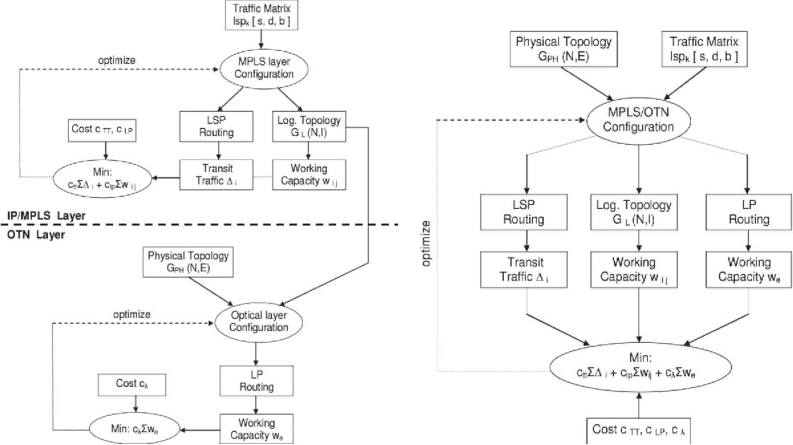
(a) Последовательный метод конфигурации (оверлейная модель).
(b) Интегрированный метод конфигурации (модель пэра).
Рис. 3. Последовательный против интегрированного подхода к MPLS по конфигурации OTN. (матрица трафика — набор K LSPs; каждый LSP связался (s) ource, (d) estination пункт и (b) andwidth; Галлон в час (N, E) — граф, представляющий физическую сетевую топологию вершин N (узлы) и края E (физические ссылки); Глоссарий (N, I) — граф, представляющий логическую топологию узлов N и меня логические ссылки; j — способность в пару узла в уровне MPLS, измеренном в числе lightpaths, установленного между парой узла i-j; {—перевозят транзитом трафик, обработанный узлом i; мы — способность в ссылку в оптическом уровне, измеренном в числе длин волны, используемых на физической ссылке e, чтобы нести lightpaths; clp — lightpath стоится; c-_{A} — длина волны стоится; ctt — стоимость трафика транзита).
вероятность данной маршрутизации подхода при динамических условиях трафика. Как приспосабливаемый к динамической окружающей среде, они основаны на быстрой эвристике и явно не составляют количество сетевых ресурсов, используемых, чтобы осуществить специфический сценарий маршрутизации. Наша цель состоит в том, чтобы осуществить понятия последовательной и интегрированной маршрутизации как сетевые проблемы оптимизации и сравнить использование сетевых ресурсов, достигнутых с обоими методами. Сетевая конфигурация согласно последовательным и интегрированным подходам была изучена отдельно в [14-17] и [18,19] использующие различные формулировки ILP. Однако, никакой сравнительный анализ обоих подходов не был предоставлен в литературе, показывающей их относительной важности использованию ресурсов.
Продуманные сетевые ресурсы, подчиненные оптимизации, включают:
- В уровне MPLS: • Количество обработки пакета в маршрутизаторах, которая пропорциональна тому трафика транзита в каждом маршрутизаторе (то есть ни возникновение, ни завершение в маршрутизаторе); свертывая это мы улучшаем пропускную способность маршрутизатора и свертываем пакет, стоящий в очереди задержка.
• Число интерфейсов IP / оптических интерфейсов в маршрутизаторах, которые составляют существенную часть стоимости конфигурации;
- В оптическом уровне:
• Число длин волны и количество переключающего длину волны оборудования имел обыкновение направлять данный набор lightpaths в физической топологии.
С последовательным подходом к сетевой конфигурации, как представлено в рис. 3 (a), проблема оптимизации состоит из двух подпроблем. Первая подпроблема берет как ввод матрица трафика в терминах LSPs, который будет направлен в сети, и возвращает в результате набор lightpaths, который будет установлен в оптическом уровне (то есть логическая топология) и маршрутизация LSPs по логической топологии. Таким образом, только часть MPLS по конфигурации OTN решена первой подпроблемой, и функция оптимизации берет как цель свернуть только ресурсы уровня IP/MPLS, то есть общее количество lightpaths между всеми парами узла (_{я} j) w (я, j) и полный трафик транзита _{i} обработанный маршрутизаторами. Вторая подпроблема берет набор lightpaths, который будет установлен на физических ссылках и физической сетевой топологии как входные параметры, и возвращает маршрутизацию lightpaths в физической топологии, оптимизируя только ресурсы оптического уровня, то есть. общее количество длин волны _{e} мы имели обыкновение направлять lightpaths в физической топологии. lightpath стоят cLP, ссылка длины волны стоила c_{x}, и c_{TT} стоимости трафика транзита включены в процедуру оптимизации, чтобы составлять полную стоимость конфигурации сети. Отметьте, однако, что такое разложение приблизительно или неточно. Решение подпроблем в последовательности и объединение решений, возможно, не приводит к оптимальному решению для полностью интегрированной проблемы. С другой стороны, с интегрированным подходом, как изображено в рис. 3 (b), есть только одна осуществленная проблема оптимизации, который обеспечивает полный MPLS по дизайну OTN в одном шаге. Функция оптимизации имела обыкновение управлять процессом конфигурации, явно составляет использование ресурса и в MPLS и в оптическом уровне. Глобальная оптимизация сетевых ресурсов таким образом возможна с интегрированным подходом. Однако, достижение абсолютно оптимального решения такой проблемы может быть трудным, поскольку вычислительная сложность алгоритма, решая сетевую проблему конфигурации объединенным способом
высоко.
4. Формулировка проблемы
Мы рассматриваем следующую сетевую проблему дизайна. Учитывая предлагаемую матрицу трафика (в терминах статических подключений LSP), физическая сетевая топология и ряд ограничений на логические и физические мощности ссылки, мы ищем MPLS по конфигурации OTN, которая (i) обеспечивает 100 % restorability против продуманных сценариев отказа, и (ii) свертывает полное использование ресурса в обоих сетевых уровнях. Модель стоимости включена в процедуру оптимизации, которая представляет денежно-кредитную стоимость различных сетевых компонентов. Таким образом, свертывая количество сетевых ресурсов стоимость данной сетевой конфигурации также оптимизирована. Мы используем целое число линейное программирование (ILP) как методика оптимизации и формулируем проблему, используя линейные модели. Решение для проблемы обеспечивает полную спецификацию логическому дизайну топологии и маршрутизации работы и путей защиты и в MPLS и в оптическом уровне вместе с использованием ресурса по минимальной стоимости.
Мы делаем следующие предположения в нашем исследовании:
(1) Матрица трафика является симметрической, и lightpaths двунаправлены. Два lightpaths от пары направлены по тому же самому физическому маршруту, но в противоположных указаниях.
(2) У оптического уровня есть непрозрачная конфигурация с фотонным OXCs (то есть которые переключают длины волны оптически), окруженный приемоответчиками WDM, выполняющими преобразование OEO. Приемоответчики выполняют регенерацию сигнала и функции адаптации, включая преобразование длины волны. (3), Поскольку оптический уровень поддерживает преобразование длины волны, ограничение непрерывности длины волны не рассматривают (под которым lightpath назначают та же самая длина волны на всех ссылках на ее маршруте). Это предположение уменьшает проблему в терминах переменных ILP и ограничений и делает ее более в вычислительном отношении послушной.
4.1. Выполнение жизнеспособности
Алгоритмы для MPLS по дизайну OTN, используя последовательный подход конфигурации, объединенный с различными опциями для выполнения жизнеспособности, представлены в рис. 4 (a) - (d). Каждый алгоритм состоит из четырех процессов планирования (шаги): два для сетевого дизайна с рабочими путями, соответственно, в MPLS и оптическом уровне (ступает I и III), и два других для сетевой конфигурации с путями защиты (шаги II и IV). Каждая часть осуществлена как отдельная проблема оптимизации, используя отличную формулировку ILP. Процесс планирования для вычисления работы LSPs и lightpaths (то есть шаги I и III в каждом алгоритме) походит на тот, представленный в рис. 3 (a). Затем, маршрутизация путей защиты определена для набора предвычисленных рабочих путей, и запасная способность распределена. С жизнеспособностью единственного уровня (см. рис. 4 (a)), запасное полное планирование сделано только в уровне MPLS (в шаге II). Процесс планирования берет как вводы продуманные сценарии отказа и маршрутизация работы LSPs, вычисленного в шаге I. Тогда, маршрутизация защиты, LSPs вычислен, принимая во внимание ограничения для маршрутизации защиты в уровне MPLS (см. ниже). Функция оптимизации стремится свертывать полный трафик транзита Пошел A и запасная способность Y (_{я} j) s (я, j) состоящий из lightpaths несущий защиты LSPs. С многослойным выполнением жизнеспособности (см. рис. 4 (b) - (d)), запасное полное планирование сделано и в MPLS и в оптическом уровне с целью свернуть ресурсы каждого уровня. Вопреки жизнеспособности единственного уровня, только мультипрыгайте, LSPs подчинены защите LSP, направляющий в шаге II; единственный перелет LSPs защищен на lightpath уровне. С "двойной защитой" метод (рис. 4 (b)), и lightpaths, несущий работу и защита, LSPs защищены в оптическом уровне. С опцией "LSP spare unprotected" (рис. 4 (c)), работая и защита LSPs направлены более чем два несвязных набора lightpaths (устанавливает Г L1 и GL2), и только несущий lightpaths
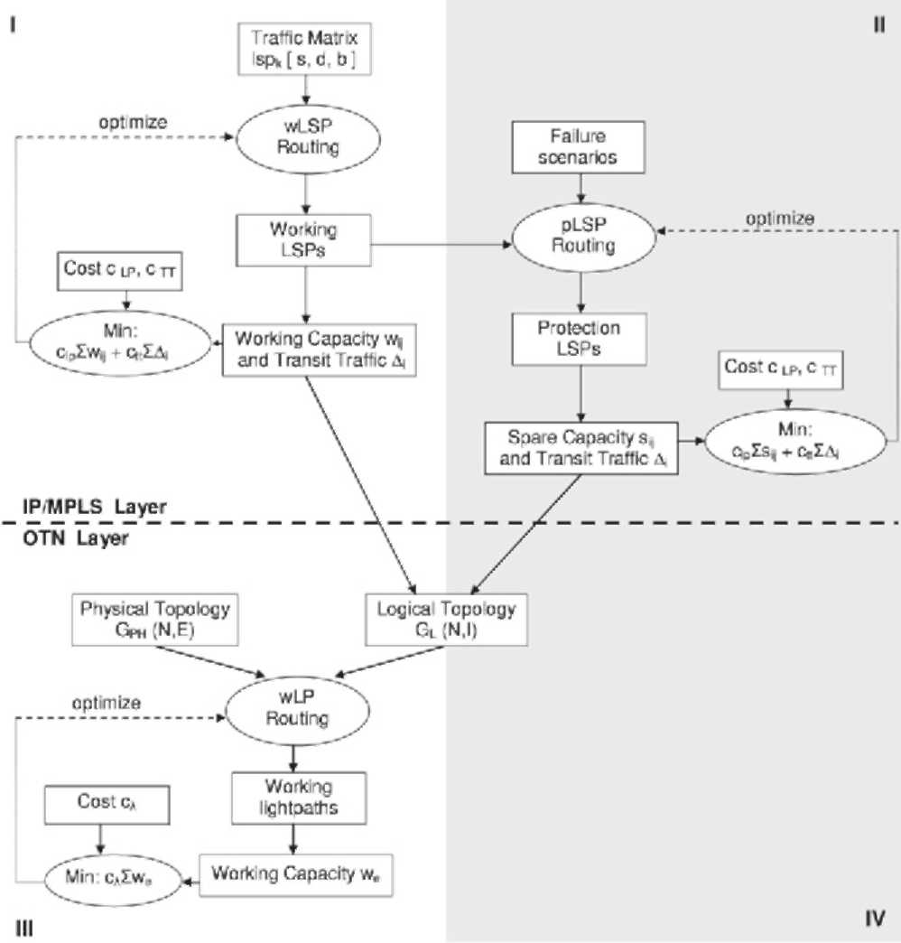
(a) Единственная жизнеспособность уровня.
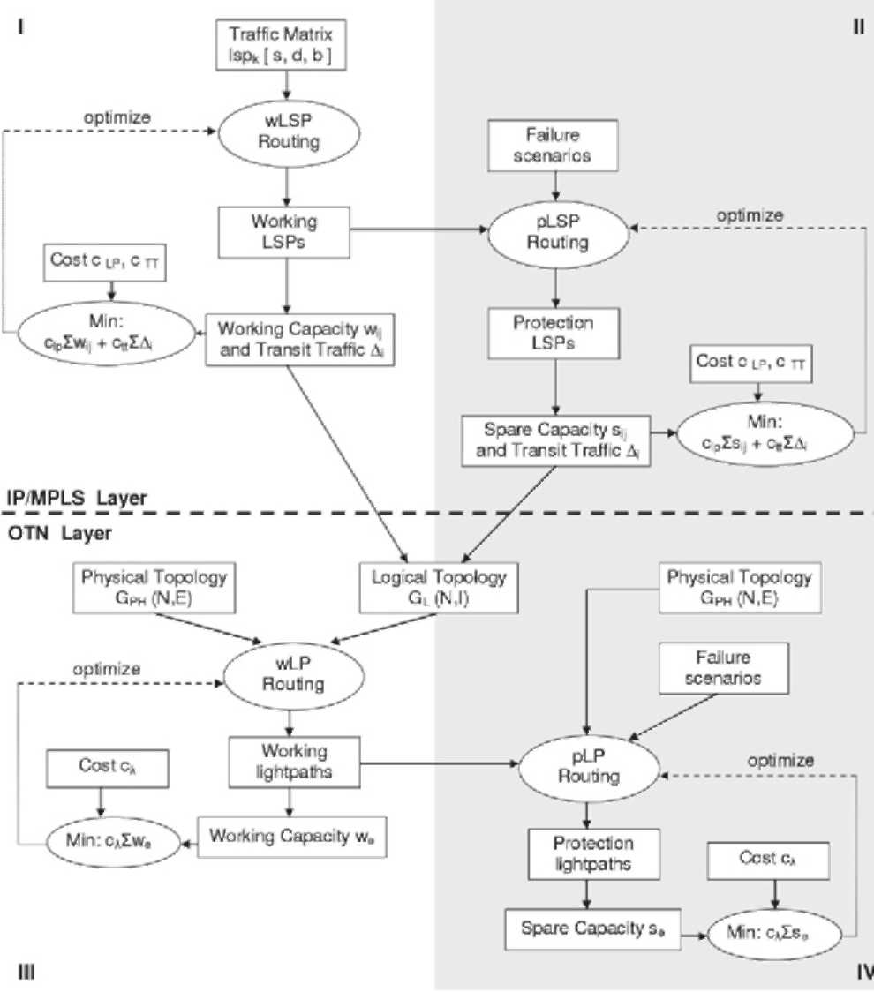
(b) Многослойная жизнеспособность с двойной защитой.
Рис. 4. Алгоритмы для MPLS по дизайну OTN, используя последовательный подход с различными опциями для выполнения жизнеспособности. (s_{sd} — экономят способность в пару узла в уровне MPLS, измеренном в числе lightpaths несущий защиты LSPs (pLSP) между парой узла s-d; — перевозят транзитом трафик, обработанный узлом n; мы — рабочая способность в ссылку в оптическом уровне, измеренном в числе длин волны, используемых на физической ссылке e, чтобы нести работу lightpaths (wLP); se — экономят способность в оптическом уровне, измеренном в числе длин волны, используемых на физической ссылке e, чтобы нести защиту lightpaths (pLP). У других символов есть значение как определено в рис. 3).
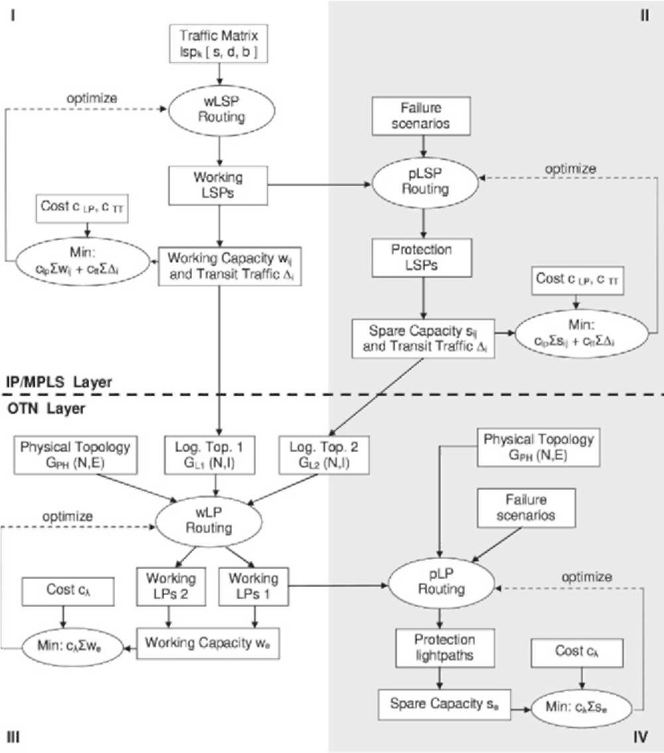
(c) Многослойная жизнеспособность с опцией "LSP spare unprotected".
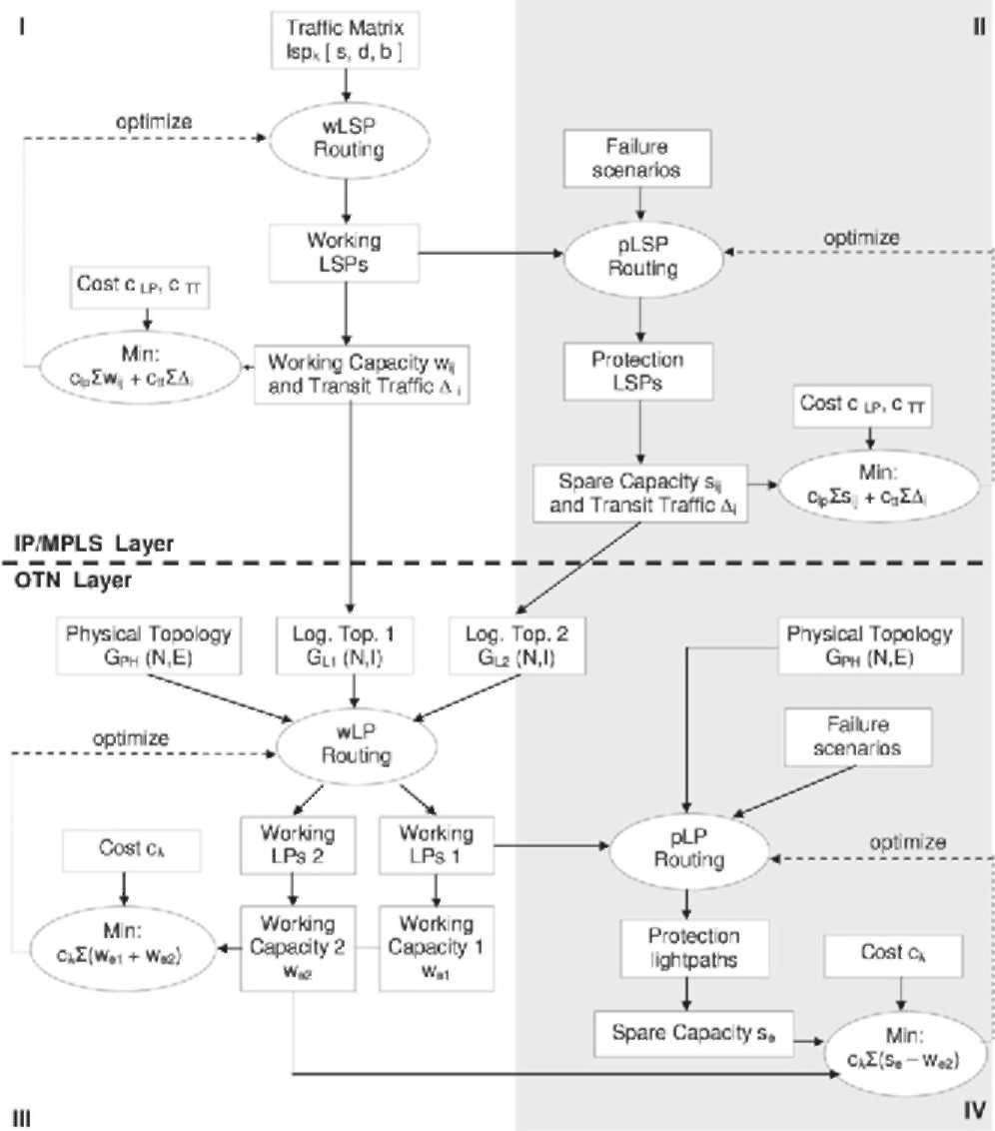
(d) Многослойная жизнеспособность с БРОМОМ межуровня.
Рис. 4. (длительный)
работая у LSPs (от Г L1) есть защита lightpaths; lightpaths несущий защиты LSPs (от Г L2) не защищены. С "БРОМОМ межуровня" (рис. 4 (d)), мало того, что lightpaths несут защиту незащищенный LSPs, но и они также разделяют длины волны с защитой lightpaths, чтобы оптимизировать далее использование длины волны (то есть запасная способность se разделяют с рабочей способностью we2 поддержка lightpaths, которые несут защиту LSPs).
Затем, процесс планирования был повторен, но использование интегрированного подхода конфигурации, где маршрутизация работы LSPs и передачи lightpaths (то есть шаги I, III) была осуществлена как единственная проблема оптимизации согласно схеме, представленной в рис. 3 (b). Та же самая методология тогда использовалась для защиты LSPs и lightpaths несущий защиты LSPs (шаги II и III). Отметьте, однако, что, чтобы объединить маршрутизацию работы и защиты LSPs и lightpaths (то есть шаги "я второй" и III-IV) мы используем последовательный подход только, то есть маршрутизация путей защиты определена для набора предвычисленных рабочих путей. О следствиях вычисления работы и путей защиты совместно сообщают в [20], показывая 8 сбережениям на %-12 % в запасной способности, чем если бы пути вычислены отдельно; однако, это в увеличении сложности проблемы оптимизации.
Следующие правила определены для маршрутизации защиты, то есть как направить пути защиты, так, чтобы все продуманные сценарии отказа были поддержаны:
- Для жизнеспособности единственного уровня:
• Каждая работа LSP (у wLSP) есть защита LSP (pLSP); соответствующая работа и защита LSPs являются узлом - и несвязный ссылкой и в логической и физической топологии.
- Для многослойной жизнеспособности:
• Каждый мультиперелет, работающий, у LSP есть защита LSP; соответствующая работа и защита LSPs являются ссылкой - и несвязный узлом в логической топологии.
• С "двойной защитой" метод у каждого lightpath есть защита lightpath; с запасным незащищенным" и "методом" БРОМА межуровня "LSP только lightpaths, несущий работающий, у LSPs есть соответствующая защита lightpaths. Соответствующая работа и защита lightpaths являются ссылкой - и несвязный узлом в физической топологии.
Дополнительное требование для "LSP экономит незащищенные" и "методы" БРОМА межуровня:
• Переписывающийся работа и защита LSPs являются несвязными узлом в физической топологии; это предотвращает работу LSP и его защита LSP от провала попытки одновременно в случае отказа OXC.
И для "БРОМА межуровня":
• Lightpaths перевозящий транзитом OXC и LSPs перевозящий транзитом cо-расположенного маршрутизатора защищен на различных физических ссылках; это препятствует тому, чтобы неудавшиеся объекты конкурировали за те же самые запасные ресурсы в случае отказа OXC.
4.2. Модель стоимости
Включением стоимости различных сетевых элементов в процедуру оптимизации мы оптимизируем сетевую стоимость конфигурации, которая зависит от числа и типа установленных каналов коммуникации. В этом исследовании мы не имеем дело с инвестициями для начального сетевого развертывания, которые включают стоимость волокон наложения/аренды и стоимость систем линии WDM (без приемоответчиков), то есть. WDM (de) мультиплексоры и оптические усилители. Как был заявлен в формулировке проблемы, начальная сетевая топология, решающая, что эти затраты даны проблеме как входной параметр.
Следующие компоненты стоимости включены в процедуру оптимизации: стоимость карт интерфейса IP / оптических карт интерфейса в маршрутизаторах c_{p}jp, стоимость портов OXC cp__{O}xc и стоимость оптического центра приемоответчиков. Затраты маршрутизатора и оборудования OXC включены, соответственно, в стоимость интерфейса IP / оптическую стоимость интерфейса c_{PIP,} и порт OXC стоил c_{P}__{OXC}. Дополнительная стоимость c_{TT} связана с количеством трафика транзита, обработанного маршрутизаторами как штраф за уменьшение пакета, обрабатывающего способность маршрутизатора, который мог иначе использоваться трафиком возникновения/завершения. Стоимость c_{TT} определена стоимостью c_{PIP} в модуль трафика:
cpjp
c_{TT} = c x перевозят транзитом трафик (1)
где C обозначает норму карты интерфейса IP / оптическую норму карты интерфейса.
Мы берем, поскольку справочная информация стоила стоимость одного приемоответчика. На затраты других элементов ссылаются к этой стоимости следующим образом:
cpjp:cp_oxc:ctr = 8:0.5:1. (2)
Это отношение представляет текущие цены элементов (год 2005) для 10 интерфейсов IP Gbps / оптических интерфейсов и приемоответчиков, 256 x 256 портов фотонный OXCs и 200 маршрутизаторов Gbps.
Общая стоимость сетевой конфигурации - сумма стоимости трафика транзита и стоимости индивидуальных схем: lightpaths и ссылки длины волны, как изображено в рис. 5. Предполагается, что каждая ссылка длины волны требует 2 приемоответчиков и 2 портов OXC (то есть 1 приемоответчик и 1
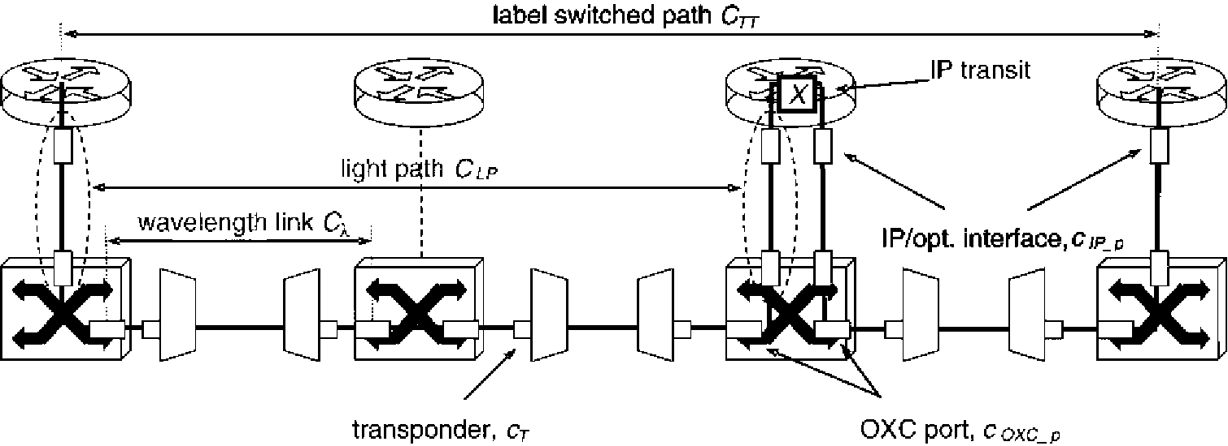
Рис. 5. Пример MPLS по конфигурации OTN объединился со стоимостью сетевых элементов.
Порт OXC для каждого пункта завершения), и каждый lightpath (защита и работающий) требует 2 карт интерфейса IP / оптических карт интерфейса и 2 портов OXC. Таким образом, компоненты стоимости c_{LP} и c_{x}, представленный в рис. 4 схем (a) - (d) следующие: clp = 2 (cpjp + cpoxc), cx = 2 (cp_oxc + центр).
4.3. ILPformulation
ILPs определены, используя формулировку дуги узла, где сетевые узлы индексированы приписками, и края определены (x, y) пара имени узла:
• s и d обозначают источник и узлы адресата
LSP,
• я и j обозначаем возникновение и завершение узлов в lightpath,
• q обозначает q-th lightpath между (я, j) пара,
• м. и n обозначают конечные точки физической ссылки.
Вводы:
N набор узлов; каждый элемент представляет родовой сетевой узел, являющийся комбинацией маршрутизатора и cо-расположенного OXC.
Набор LSP K LSPs, чтобы быть направленным в сети; каждый элемент lsp_{k} представляет неделимый поток трафика, который будет направлен на единственном LSP, и связал тройное: {s (lsp_{k}), d (lsp_{k}), b (lsp_{k})} обозначение соответственно его источник, узел адресата и пропускная способность.
Набор ДОЛГОИГРАЮЩЕЙ ПЛАСТИНКИ lightpaths определение логической топологии; каждая долгоиграющая пластинка элемента связала тройное: {я (долгоиграющая пластинка), j (долгоиграющая пластинка), q (долгоиграющая пластинка)} обозначение соответственно его узел возникновения, заканчивая узел и кратное число.
набор p_LSP LSPs, который будет защищен; подмножество LSP.
набор p_LP lightpaths, который будет защищен; подмножество ДОЛГОИГРАЮЩЕЙ ПЛАСТИНКИ.
N-ex [lsp] для каждого lsp в p_LSP, наборе узлов, которые будут исключены из маршрута его защиты LSP, чтобы уважать защиту, направляющую ограничения.
N.ex [долгоиграющая пластинка] для каждого lightpath в ДОЛГОИГРАЮЩЕЙ ПЛАСТИНКЕ, наборе узлов, которые будут исключены из его маршрута, чтобы уважать защиту, направляющую ограничения. Отметьте, что вообще не только защита но также и работающий lightpaths подчинена маршрутизации защиты, в частности обеспечить несвязность между (соответствующей) работой и защитой LSPs в физической топологии с жизнеспособностью единственного уровня.
Физическая матрица топологии P_{NxN}, где элемент p (_{м.}, _{n}) = p (_{n}, m) = 1, если там существует физическая ссылка между узлами м. и n; иначе p (м., n) = p (n, m) = 0, (то есть физические ссылки двунаправлены). Предполагается, что нет никаких многократных ссылок между парами узла.
c способность lightpath.
Q максимальное число lightpaths данного состояния (то есть работа, защита), чтобы быть установленными между данной парой узла. Предполагается что q e {1, 2}.
T максимальное число интерфейсов IP / оптических интерфейсов в маршрутизаторе.
W максимальное число длин волны на медосмотре
ссылка.
c_{TT} стоится трафика транзита в модуль трафика. стоимость cLp установки lightpath. c_{x} стоимость распределения длины волны.
Переменные:
(1) Логические переменные топологии wfia, j), q, j), q = 1, если там существует q-th lightpath от узла i к узлу j несущий, соответственно, работая и защите LSPs; 0 иначе.
(2) LSP маршрутизация переменных wS
lsp
1, если,
соответственно, работа/защита LSP lsp направлена на q-th lightpath от узла i к узлу j; 0 иначе. (3) Lightpath маршрутизация переменных:
(a) С последовательным методом конфигурации:
^{W}^Sm, n)^{, pk}tn) = ¹, ^{если} ^{соответственно,}
работа/защита lightpath p направлена на физической ссылке (м., n); 0 иначе.
(b) С интегрированным методом конфигурации:
wtfm'n), если q-th, работающий lightpath от узла i к узлу j, направлен на физической ссылке (м., n); 0 иначе. Отметьте, что как защита lightpaths направлены, используя последовательный метод только, никакая защита, направляющая переменную, не определена здесь.
Функция оптимизации:
Цель состоит в том, чтобы ограничить полное сетевое использование ресурса, свертывая затраты трафика транзита и полного распределения (работающий + резерв) в обоих сетевых уровнях:
Сверните: ctt • ^ + clp • ^ (w (я, j) + s (я, j))
^{n})
+ c_{X} • ^ (^{w} (м., n) + s (м., n)) (3)
(м., n)
где:
= Ј ^{b}~^{req (lsp)} E Y. (^{wS}ZnU + ^{pS}Z), q⁾ Испания i ^{q}
- ^ b-req (lsp) (4)
lsp:d (lsp) =n
^{w}a, j) + ^{s}d, j) = J2 ^{w}Pd, j), q + 12 ^{управлений планирования}, j), q. (5⁾ qq
- С последовательным подходом конфигурации:
^{w} (м., n) + ^{s} (м., n) = ^{wX}' (м., n) + E ^{pX}' (м., n). (6^{a)} долгоиграющая пластинка долгоиграющей пластинки
- С интегрированным подходом конфигурации:
^{w} (м., n) + ^{s} (м., n) = J2^{wX}M + E ^{pX}fm, n).
(6b)
Компоненты стоимости c_{TT}, c_{LP} и c_{x} связаны как определено в модели стоимости (см. Раздел 4.2).
ограничения:
(1) Ограничения для логического дизайна топологии:
E E ^{w}PdJ), q + ^{p}PdJ), q <^{T, Vi} ^{e} ^{N} (7⁾ j: j=i q
ИСКЛЮЧАЯ ОШИБКИ ^{w}P«, j), q + ^{p}Pa, j), q <^{T, Vj} ^{e} ^{N.} (8⁾ i:i = j q
(2) Ограничения для маршрутизации LSP:
j: j=i ^{q} j:j=i ^{q}
1, если я = s (lsp)
-1, если я = d (lsp) Vlsp e LSP, я e N 0, иначе
E EKm'), q - ^{ИСКЛЮЧАЯ ОШИБКИ} ^ (l), q
j: j =i, q j в - исключая [lsp] |  | ^{j}
 | 1, | если я = s (lsp)
= | -1, | если я = d (lsp)
 | 0, | иначе
(9)
Vlsp e p_LSP, я e N-ex [lsp] (10)
Vlsp e p-LSP, (я, j) e N², q (11)
lsp
V (я, j) e N², q (12)
lsp
V (я, j) e N², q. (13)
(3) Ограничения для маршрутизации lightpath:
С последовательным подходом конфигурации:
E ^{Wk}t, m) ⁻ E ^{Wk}t, n)
m:m=n, мужчины - исключая [долгоиграющей пластинкой]
1, если n = я (l p)-1, если n = j (долгоиграющая пластинка) 0, иначе
Vlp e ДОЛГОИГРАЮЩАЯ ПЛАСТИНКА; n e N.ex [долгоиграющая пластинка] (14a)
E ^{pk}l, m)⁻E ^{pX}
(м., n)
m:m=n, мужчины - исключая [долгоиграющей пластинкой]
1, если n = я (l p)-1, если n = j (долгоиграющая пластинка) 0, иначе
Vlp e p_LP; n e N.ex [долгоиграющая пластинка] (15)
^{Wk}t, n) + ^{pk}fm, n) <¹
Vlp e p_LP; (м., n) e N² (16a)
E ^{W} ^ (^{пополудни}, n) + ^{p} ^ (м., n) <^{W} ^{V (м.} ^{n)} ^{e} ^{N2.} (1^{7a)}
долгоиграющая пластинка
С интегрированным подходом конфигурации:
E
wX
(n, m)
(м., n)
m^N_ex [долгоиграющая пластинка]
wfi (я, j), q, если n = я-wp\i, j), q, если n = j 0, иначе
V (я, j) e N², n г N-ex [долгоиграющая пластинка], q
(14b)
wX
(я, j), q
(м., n)
^{X} (м., n)
<1 V (я, j), (м., n) e N²,
q, p e P-ДОЛГОИГРАЮЩАЯ-ПЛАСТИНКА: я (долгоиграющая пластинка) = я, j (долгоиграющая пластинка) = j, q (долгоиграющая пластинка) = q
(16b)
yywxPf + y px^{l} ^{(p}₎ <w
(м.,) (m),
(я j) q долгоиграющая пластинка
V (м., n) e N². (17b)
(4) Двойные ограничения:
^{w}P (я, j), q, ^{стр} (я, j)
^{q} (я, j), q (я, j), q (м., n)
^{pX}tnn)^{, wX} ^ ^{e {0, 1}.}
(18)
Eq. (4) определяет трафик транзита в узле i как различие между полным поступающим трафиком и трафиком, законченным во мне. Eq. (5) определяет работу и запасную способность в пару узла в уровне MPLS как сумма lightpaths, несущего работу и защиту LSPs между общей парой узла (я, j). Eqs. (6a) и (6b) определяют работу и экономят способность в ссылку в оптическом уровне как сумма длин волны несущая работа и защита lightpaths на общей ссылке (м., n). Eqs. (7) и (8) делают число lightpaths возникновением и завершением в узле i, чтобы не превысить T. Для каждого LSP (работающий + защита), Eqs. (9) и (10) определяют ограничение сохранения потока в каждом узле на его маршруте. Некоторые узлы исключены из маршрутизации защиты LSPs (Eq. (10)), чтобы встретить защиту, направляющую ограничения. Eq. (11) обеспечивает логическую несвязность ссылки между соответствующей работой и защитой LSPs. Eqs. (12) и (13) делают полный трафик несшим всем LSPs на lightpath (я, j), q, чтобы не превысить lightpath способность. Для каждого OXC и lightpath (работающий + защита), Eqs. (14a), (14b) и (15) определяют ограничение сохранения потока на lightpath уровне. Это заявляет, что число lightpaths поступающий к и исходящий от узла равно. С интегрированным подходом логическая топология и маршрутизация lightpath определены совместно (сравни. Eq. (14b)), тогда как с последовательным подходом lightpath маршрутизация определен для набора предвычисленного lightpaths (сравни. Eq. (14a)). Eqs. (16a) и (16b) обеспечивают несвязность ссылки между соответствующей работой и защитой lightpaths. Eqs. (17a) и (17b) делают число lightpaths направленным на физической ссылке (м., n), чтобы не превысить общее количество длин волны. Двойное ограничение (18) гарантирует, что переменные берут только 0/1 значения.
В сети узлов N, E ссылки и максимальный q lightpaths в пару узла, поддерживающую матрицу трафика, составленную из K LSPs, размер проблемы, решенной с последовательным подходом, «q • N² • K/2 в терминах переменных, тогда как та же самая проблема, решенная с интегрированным подходом, «q • N² • (K/2 + E).
5. Числовые результаты
Проблемы, определенные выше, были осуществлены и решили использование CPLEX 9.0 пакетов оптимизации. Все эксперименты были выполнены на Альфа-рабочей станции HP с центральным процессором на 1 ГГц и оперативной памятью на 2 Гбайта, выполняющей UNIX Tru64 OS. Системные параметры были установлены следующим образом: C = 10 Gbps, W = 32, Q = 2, T = 2Q • (n-1). Число длин волны в ссылку W, карты интерфейса IP / оптические карты интерфейса в узел T, пропускную способность маршрутизатора и размер OXC было сверхобеспечено в способе, которым никакие ограничения нехватки ресурсов не затрагивали процесс конфигурации, но только используемую функцию оптимизации.
5.1. Вычислительная эффективность
Логическая проблема дизайна топологии принадлежит классу проблем NP-hard, которыми не эффективный (то есть многочленное время) известны алгоритмы. Это является поэтому основным, чтобы проверить вычислительные пределы предложенного ILP-на-основе метода решения. Мерой по сложности проблемы было время выполнения алгоритмов как функция размера проблемы (в терминах числа узлов и запросов трафика). Времена решения сетевой конфигурации, основанной на последовательных и интегрированных подходах, были сравнены для различных размеров проблемы и для вычисления работы против путей защиты. Решающее устройство собиралось остановить любую оптимизацию в пределах максимального срока 5 h, и 3%-ое решение optimality промежуток было принято. Если в любом случае решающее устройство остановилось без полного завершения, о качестве решения, достигнутом пока, сообщили в терминах optimality промежутка. Результаты получены в итоге в Таблице 1. Полученный показ результатов, что, устанавливая разумные optimality промежутки и пределы во время выполнения на алгоритмах ILP весьма хорошие решения указанных проблем могут быть получены даже без полного завершения, по крайней мере для умеренных сетей размера (до 15 узлов с полностью
11 W. Bigos и др. / Оптическое Переключение и etworking 3 (2006) 202—218
Таблица 1
Продолжительность алгоритмов ILP для различных размеров проблемы (оценивает в скобках, обозначает достигнутые optimality промежутки),
Вычисление рабочих путей |  |  |  |  | Вычисление путей защиты
Конфигурация. | Размер проблемы (N) |  |  |  | Конфигурация. | Размер проблемы (N)
Приблизиться |  |  |  |  | Приблизиться
 | 8 10 | 12 | 14 | 15 |  | 8 10 | 12 | 14 | 15
Последовательный | 12.4 s 70 s | 951 s | 1403 | 3632 s | Последовательный | 70 s 1011 s | 2542 s | 17093 s | Нерешенный
 | (0.77 %) (0.72 %) | (0.5 %) | (0.41 %) | (0.83 %) |  | (оптимальный) (0.44 %) | (0.66 %) | (0.32 %)
Интегрированный | 101 s 542 s | 1211 s | 18 000 s | Нерешенный | Интегрированный | 550 s 8856 s | 18 000 s | Нерешенный | -
 | (1.62 %) (1.66 %) | (1.18 %) | (2.8 %) |  |  | (0.34 %) (1.12 %) | (1.76 %)
Таблица 2
Сетевое использование ресурса и конфигурация стоятся для различных опций жизнеспособности
 | Жизнеспособность единственного уровня | Многослойная жизнеспособность
 |  | Двойная защита | Незащищенный резерв LSP | БРОМ межуровня
(a) 126 LSPs; пропускная способность LSP = 1, 2, 3 Gbps; полный трафик |  | = 300 Gbps
Трафик транзита | 124 Gbps | 94 Gbps | 92 Gbps | 92 Gbps
# из lightpaths | 56 (33) | 82 (18) | 66 (21) | 66 (21)
# из длин волны | 140 | 172 | 138 | 108 (4)
Общая стоимость | 1471 (26 %) | 1985 | 1626 (18 %) | 1537 (22 %)
Оптический уровень стоится | 420 (19 %) | 516 | 414 (25 %) | 324 (37 %)
(b) 126 LSPs; пропускная способность LSP = 2, 4, 6 Gbps; полный трафик |  | = 600 Gbps
Трафик транзита | 262.5 Gbps | 100 Gbps | 97.5 Gbps | 97.5 Gbps
# из lightpaths | 143 (79) | 160 (16) | 148 (20) | 148 (20)
# из длин волны | 329 | 334 | 297 | 267 (7)
Общая стоимость | 3628 (5 %) | 3802 | 3485 (8 %) | 3395 (11 %)
Оптический уровень стоится | 987 (1.5 %) | 1002 | 891 (11 %) | 801 (20 %)
(c) 126 LSPs; пропускная способность LSP = 3, 6, 9 Gbps; полный трафик |  | = 900 Gbps
Трафик транзита | 107.5 Gbps | 52.5 Gbps | 52.5 Gbps | 52.5 Gbps
# из lightpaths | 208 (105) | 226 (10) | 216 (10) | 216 (10)
# из длин волны | 596 | 505 | 490 | 480 (0)
Общая стоимость | 5410 | 5399 (0.2 %) | 5184 (4 %) | 5154 (5 %)
Оптический уровень стоится | 1788 | 1515 (15 %) | 1470 (18 %) | 1440 (20 %)
Число lightpaths в скобках (строка 2) обозначает lightpaths несущий защиты LSPs. Число длин волны в скобках (строка 3) обозначает, что дополнительные длины волны должны были приспособить защиту LSPs с "БРОМОМ межуровня". Процент стоимости обозначает сбережения стоимости относительно самого дорогого метода.
решетчатый трафик matrices). Таким образом, предложенный ILP-на-основе метод решения может использоваться как практическое средство проектирования, например, для общенациональных базовых сетей (которые типично состоят из 10-15 узлов в европейских странах), не обращаясь к эвристике. Времена решения оптимизации, основанной на интегрированном подходе, об одном порядке величины дольше, используя последовательный подход и различие во времена решения для этих двух увеличений методов, поскольку размер проблемы растет. Это ожидалось, поскольку в сети узлов N, E ссылки и максимальный q lightpaths в узел соединяют сложность интегрированных увеличений подхода ~q • E • N² быстрее в терминах переменных и ограничений, по сравнению с последовательным подходом. Как следствие, для самых больших решенных проблем решение могло только быть получено, используя последовательный подход. Времена решения для вычисления путей защиты были более длинными из-за дополнительных ограничений для маршрутизации защиты: (11) и (15).
5.2. Анализ результатов
Для выполнения жизнеспособности мы привыкли испытательную сеть, предназначенную для общенационального охвата, представленного в рис. 6. У сети есть топология петли bi-connected, состоящая из 12 узлов и 24 физических ссылок. Есть 10 узлов, распределяющих общенациональный трафик (1-10) и 2 шлюза, обеспечивающие Доступ в Интернет (11, 12). Матрица трафика нагружена населением и состоит из 56 двунаправленных, симметрических запросов трафика или 126 LSPs
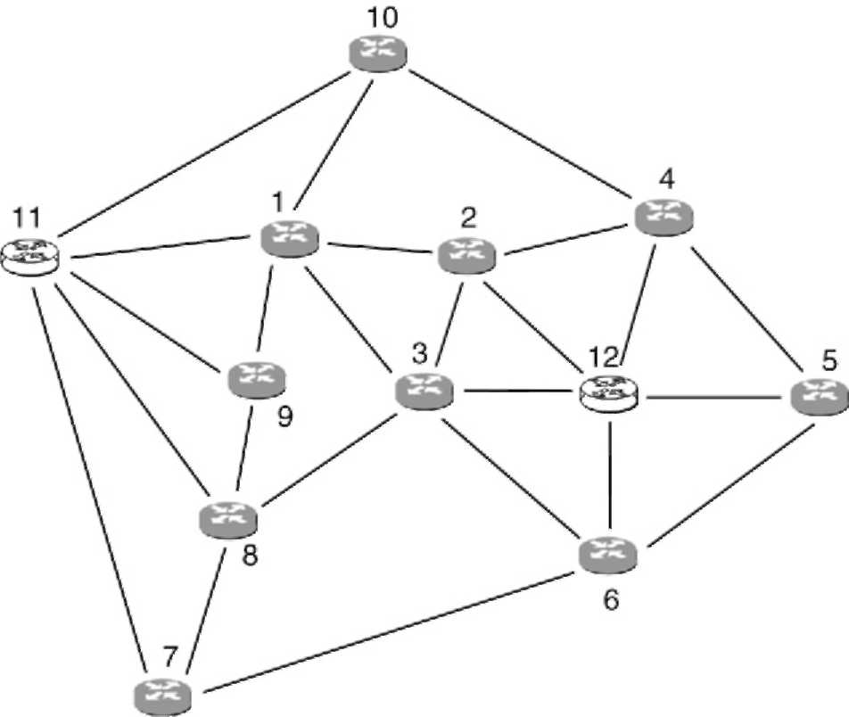
Рис. 6. Испытательная сеть с 12 узлами.
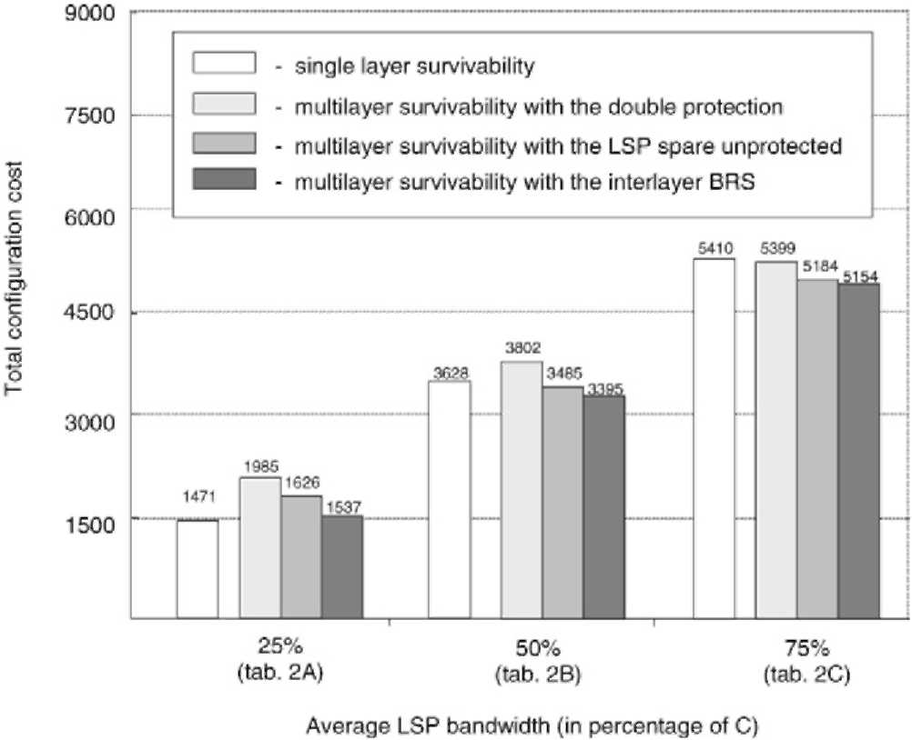
Рис. 7. Сравнение стоимости различных опций жизнеспособности. C обозначает lightpath способность, равную 10 Gbps.
(поскольку немного запросов состоит из больше чем 1 LSP). Чтобы проверить различные значения пропускной способности LSP и полного предлагаемого трафика, три группы тестов были выполнены: для средней пропускной способности LSP, равной 2.5, 5.0 и 7.5 Gbps. Результаты, полученные с последовательным методом конфигурации, получены в итоге в Таблице 2 (a) - (c) и рис. 7.
5.2.1. Единственный уровень против многослойного анализа жизнеспособности, главное различие между единственным уровнем (SL) и многослойным (МЛ), который - жизнеспособность то, вследствие того, что с жизнеспособностью МЛ только мультипрыгают через LSPs, подчинено маршрутизации защиты и следовательно потребляет способность резерва MPLS, тогда как с жизнеспособностью SL, и единственной - и, мультипрыгают через LSPs, требует запасных ресурсов уровня MPLS. Это заканчивается в более высоком числе lightpaths несущий защиты LSPs (см. значения в скобках в Таблице 2 (a) - (c)) и более высокий трафик транзита, полученный с жизнеспособностью SL. Однако, с защитой жизнеспособности МЛ lightpaths добавлены, таким образом общее количество lightpaths выше в этом сценарии. Это в свою очередь затрагивает полную стоимость конфигурации, поскольку lightpaths - самые дорогие сетевые ресурсы.
Для низкой пропускной способности LSPs жизнеспособность SL - самая дешевая опция, как изображено в Таблице 2 (a) и рис. 7. LSPs Низкой пропускной способности имеют тенденцию направляться в многократных логических перелетах, поскольку за ними ухаживают в промежуточных маршрутизаторах, чтобы лучше заполнить lightpath способность. В результате там
Таблица 3
Последовательный против интегрированного метода конфигурации для различных опций жизнеспособности со средней пропускной способностью LSP, равной 50 % lightpath способности (как в Таблице 2 (b))
Опция жизнеспособности | Последовательный |  |  | Интегрированный |  |  | Сокращение
 | Трафик транзита | #of | # из | Трафик транзита | #of | # из | Длины волны | Оптический уровень | Tota
 | (Gbps) | свет - | волна - | (Gbps) | свет - | волна - |  | стоимость (%) | стоимость
 |  | пути | длины |  | пути | длины |  |  | (%)
Никакая жизнеспособность | 77.5 | 64 | 108 | 77.5 | 64 | 93 | 15 | 14 | 3
Жизнеспособность SL | 262.5 | 143 | 329 | 262.5 | 143 | 303 | 26 | 8 | 2
Двойная защита | 100 | 160 | 334 | 100 | 160 | 304 | 30 | 9 | 2
Резерв LSP | 97.5 | 148 | 297 | 97.5 | 148 | 279 | 18 | 6 | 1.5
незащищенный
БРОМ межуровня | 97.5 | 148 | 267 | 97.5 | 148 | 251 | 16 | 6 | 1.4
существуйте относительно, многие мультипрыгают через LSPs, которые подчинены маршрутизации защиты с жизнеспособностью МЛ, и больше lightpaths добавлено после защиты LSP маршрутизация (21), несмотря на маленькое общее количество lightpaths. Это делает жизнеспособность МЛ самой дорогой опцией для низкой пропускной способности LSPs.
Это отношение изменяет для высокой пропускной способности LSPs, близко к lightpath способности (Таблица 2 (c)). LSPs Высокой пропускной способности имеют тенденцию направляться в единственных логических перелетах, то есть на прямом lightpaths, чтобы свернуть трафик транзита (отметьте маленькое количество трафика транзита, по сравнению с другими сценариями трафика). Поэтому, там существуйте относительно, немногие мультипрыгают через LSPs, которые подчинены маршрутизации защиты с жизнеспособностью МЛ. В результате много меньше lightpaths добавлено после защиты LSP маршрутизация (10), по сравнению с жизнеспособностью SL (105). Эта тенденция и дальнейшие сбережения в использовании длины волны, принесенном жизнеспособностью МЛ (соответственно 15 %, 18 % и 20 % с различными методами SCA), делают эту опцию самым дешевым в этом сценарии трафика. Различие в использовании длины волны - то, вследствие того, что с работой жизнеспособности SL и защитой у LSPs есть несвязные маршруты в обоих сетевых уровнях, тогда как с работой жизнеспособности МЛ и защитой lightpaths являются несвязными только в оптическом уровне. В результате lightpaths следуют более длинными маршрутами с жизнеспособностью SL.
Мы нашли жизнеспособность МЛ с "двойной защитой" самой дорогой опцией для низкого - и средний размер LSPs (см. Таблицу 2 (a), (b)).
5.2.2. Многослойная жизнеспособность — анализ различных методов SCA
Уменьшение тенденций стоимости от "двойной защиты" к "LSP экономит незащищенный" к "БРОМУ межуровня", ожидался, поскольку запасные ресурсы уровня MPLS поддержаны все более эффективно оптическим уровнем. Более низкое общее количество lightpaths, достигнутого с "LSP, экономит незащищенный" метод по "двойной защите", то, вследствие того, что lightpaths несущий защиты LSPs (соответственно 21, 20 и 10 с различными сценариями трафика) не защищены. Сбережения в использовании длины волны происходят от факта, что меньше lightpaths всего направлено в физической топологии (соответственно 66 против 82, 148 против 160 и 216 против 226 для различных сценариев трафика). Дальнейшие сбережения принесены "методом" БРОМА межуровня из-за совместного использования длины волны среди lightpaths несущий защиты LSPs и защита lightpaths. Можно видеть, что большинство длин волны, используемых защитой lightpaths, снова использовано lightpaths несущий защиты LSPs. Только, соответственно, 4, 7, и 0 дополнительных длин волны необходимы, чтобы приспособить защиту LSPs в пределах оптического уровня для различных сценариев трафика. Это дает фактор повторного использования, равный соответственно 84 %, 80 % и 100 %.
5.2.3. Последовательный против интегрированного метода конфигурации
Как следующий шаг мы проверили воздействие последовательного против интегрированного метода конфигурации на сетевом использовании ресурса и стоимости конфигурации. Результаты, приведенные этими двумя методами для различных опций жизнеспособности и матрицы трафика, состоящей из среднего размера LSPs, получены в итоге в Таблице 3 и рис. 8. Во всех случаях мы наблюдали выгоду в использовании длины волны, принесенном интегрированным методом по последовательному, в то время как ресурсы уровня MPLS (то есть нет. из установленного lightpaths и трафика транзита), было точно то же самое. Различие - то, вследствие того, что с последовательным подходом логический дизайн топологии и маршрутизация lightpath отделены, и lightpaths конфигурированы без знания физических ресурсов уровня. Как следствие, получающаяся логическая топология подоптимальна относительно использования длины волны, и некоторые lightpaths требуют более длинных физических маршрутов. Этого эффекта избегают с интегрированным методом, где оба процесса конфигурированы
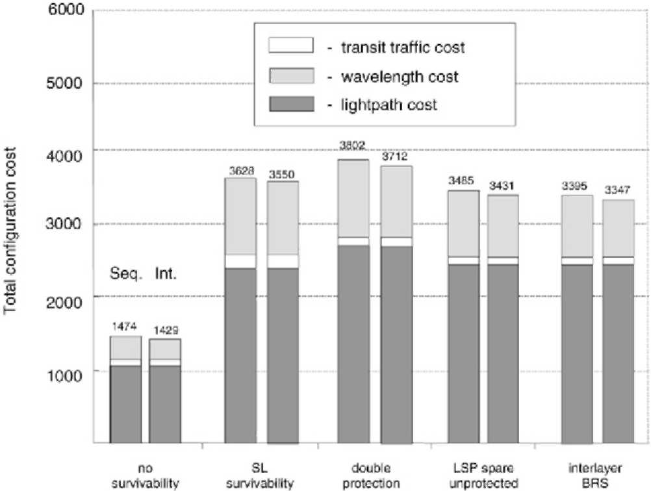
Рис. 8. Сравнение стоимости последовательного (Seq). против интегрированного (Int). метод конфигурации.
совместно. Это позволяет lightpaths быть оптимально проектированным также в терминах использования длины волны (фактически, приблизительно у 40 % lightpaths были различные пункты завершения когда конфигурировано с интегрированным методом по сравнению с последовательным). Выгода от использования интегрированного подхода выше для конфигурации с рабочими путями только (то есть без жизнеспособности), как с выполнением жизнеспособности маршрутизация длины волны подчинена дополнительно защите, направляющей ограничения, которые сжимают место решения и оставляют меньше комнаты для оптимизации.
Поскольку число lightpaths остается тем же самым для обоих подходов, которые составляют приблизительно 70 % полной стоимости конфигурации (сравни. Рис. 8), вклад интегрированного подхода к сбережениям общей стоимости составляет только 1.4 %-3 %. Это довольно маленькое усовершенствование приносит нам в заключение, что в данном случае (то есть с отношением между lightpath и длиной волны стоит равный ~5) использование последовательного подхода может быть предпочтительным, особенно принимая во внимание намного более низкие времена, проведенные на оптимизацию по сравнению с интегрированным методом (сравни. Таблица 1).
6. Заключения
Это исследование исследовало некоторые принципы дизайна MPLS по архитектуре OTN, использующей переключение длины волны, и предназначалось к общенациональному охвату. Мы использовали оптимизацию ILP, объединенную с моделью стоимости, чтобы проставить размеры сети с минимальным использованием ресурса и стоимостью конфигурации. Полученные результаты основаны на модели стоимости с фактической оценкой технологии и представительным трафиком matrices.
Мы представили два подхода к MPLS по дизайну OTN и исследовали различные опции для выполнения жизнеспособности. Сравнительный анализ между синглом - и многослойной жизнеспособностью показывает воздействию пропускной способности LSP на сетевом использовании ресурса и стоимости конфигурации. Для высокой пропускной способности LSPs, близко к lightpath способности, многослойная жизнеспособность до 5 % более рентабельна в терминах общей стоимости и до 20 % в терминах оптической стоимости уровня. Напротив, для низкой пропускной способности LSPs это - жизнеспособность единственного уровня, которая приносит до 26 % сбережений общей стоимости. Для многослойной жизнеспособности мы продемонстрировали, что, отображая эффективно запасную способность уровня MPLS на ресурсы оптического уровня можно достигнуть 22%-ых сбережений в полной стоимости конфигурации и до 37 % в оптической стоимости уровня. Мы нашли, что интегрированный метод конфигурации до 9 % более эффективен стоимостью в терминах использования длины волны по сравнению с последовательным; однако, это в увеличении сложности проблемы оптимизации. С другой стороны, как нет никакого эффекта подхода конфигурации на трафике транзита и числе lightpaths, сокращение общей стоимости, принесенное интегрированным подходом, - не больше, чем 3 %. Это довольно маленькое усовершенствование стоимости показывает полноценность последовательного подхода, основанного на разложении, чтобы улучшить время оптимизации и, следовательно, увеличить размер проблем, которые будут обработаны, за счет относительно маленького понижения в качестве решения.
Наконец, мы показываем этому, устанавливая разумные optimality промежутки и пределы во время выполнения на алгоритмах ILP, весьма хорошие решения указанных проблем могут быть получены даже без полного завершения. Таким образом, предложенный ILP-на-основе метод решения может служить практическим средством проектирования, по крайней мере для умеренных сетей размера, не обращаясь к эвристике.
Справочная информация
[1] Я. Chlamtac, A. Ganz, Г. Karmi, коммуникация Lightpath: подход к высокой пропускной способности оптический WANs, сделка ИИЭРа.
Commun. 7 (1992) 1171-1182.
[2] P. Demeester, и др., Упругость в многослойных сетях, ИИЭРе
Commun. Мэг. 8 (1999) 70-75.
[3] C. Assi, и др., На заслуге защиты/восстановления MPLS в IP по сетям WDM, в: ИИЭР Globecom '01 конференция, 2001,
стр 65-69.
[4] S. De Maesschalck, и др., Интеллектуальная оптическая организация сети для многослойной жизнеспособности, ИИЭР Commun. Мэг. 1 (2002) 42-49.
[5] L. Леи, A. Liu, Y. Ji, объединенная схема упругости с межуровнем резервирует совместное использование ресурса в IP по сетям WDM, ИИЭРу
Commun. Мэг. 1 (2004) 78-84.
[6] S. Phillips, N. Reinold, R. Doverspike, Сеть учится в восстановлении уровня IP / Оптическом восстановлении уровня, в: Оптическая Конференция Волокна, ОТДЕЛ '02, 2002, стр 425-427.
[7] B.T. Doshi, S. Dravida, P. Harshavardhana, O. Hauser, Y. Wang, Оптический сетевой дизайн и восстановление, Технология Bell Labs. J. 1
(1999) 58-84.
[8] B. Van Caenegem, W. Van Parys, F. De Turck, P. Demeester, Определение размеров способных к выживанию сетей WDM, ИИЭР JSAC 7 (1998) 1146-1157.
[9] L. Sahasrabuddhe, S. Ramamurthy, B. Mukherjee, управление Ошибкой в IP по сетям WDM: защита WDM против.
Восстановление IP, ИИЭР JSAC 1 (2002) 21-33.
[10] B. Rajagopalan, и др., IP по оптическим сетям: архитектурный
аспекты, ИИЭР Commun. Мэг. 9 (2000) 94-102.
[11] Q. Zheng, Г. Mohan, эффективная динамическая схема защиты в интегрированных сетях IP/WDM, в: ИИЭР ICC '03, 2003, стр.
1494-1498.
[12] М. Kodialam, T.V. Lakshman, Интегрированный динамический IP и
маршрутизация длины волны в IP по сетям WDM, в: ИИЭР
Infocom '01 конференция, 2001, стр 358-366. [13] J. Comellas, R. Martinez, J. Prat, V. Продажи, Г. Junyent, Интегрированный
IP/WDM, направляющий в GMPLS-на-основе оптических сетях, ИИЭРе
Netw. 17 (2) (2003) 22-27. [14] R. Ramaswami, K.N. Sivarajan, Дизайн логической топологии
для направленных длиной волны оптических сетей, ИИЭР JSAC 6 (1996)
840-851.
[15] B. Mukherjee, D. Banerjee, S. Ramamurthy, A. Mukherjee, Некоторые принципы в проектировании глобальной оптической сети WDM, сделки IEEE/ACM. Netw. 5 (1996) 684-695.
[16] R. Dutta, G.N. Rouskas, Дизайн логической топологии для длины волны направил сети, в: K. Sivalingam, S. Subramanian (Редакторы)., Оптические Сети WDM: Принципы и Практика, Издатели Kluwer, 2000, стр 79-102.
[17] R.M. Krishnaswamy, K.N. Sivarajan, Дизайн логической топологии: линейная формулировка для направленных длиной волны оптических сетей без преобразователей длины волны, сделки IEEE/ACM. Netw. 4 (2001) 186-198.
[18] D. Banerjee, B. Mukherjee, Длина волны направила оптические сети: линейная формулировка, ресурс, планирующий обмены, и исследование реконфигурации, сделку IEEE/ACM. Netw. 5 (2000)
598-607.
[19] F. Ricciato, S. Salsano, A. Belmonte, М. Listanti, Офлайновая конфигурация MPLS по сети WDM при изменении времени предложила трафик, в: Proc. ИИЭР Infocom '02, 2002, стр.
57-65.
[20] W.D. Grover, Основанные на петле Способные к выживанию Сети. Опция и
Стратегии для Оптического, MPLS, SONET и Организация сети ATM, Prentice Hall PTR, 2004.

